Лекция 2(9 сентября 2002 года).

Теорема. Область – линейно связанное множество.

Доказательство: Пусть есть область D. Должны доказать, что любые 2 точки можно связать кривой. Fix 1 точку 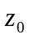. Идея: любые точки можно связать с фиксированной.
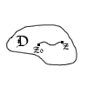
Обозначим 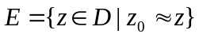(т.е. можно связать с z₀).

Свойства Е:
- Не пустое, т.к. 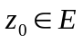.
- Оно открытое.
Доказательство. Take 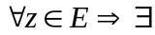окрестность точки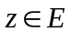. Take 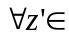окрестности, и
доказываем, что её тоже можно соединить с z₀.
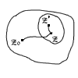
- Е – замкнуто(относительно D) или D\E – открыто.
Доказательство: аналогично.

Из этих свойств следует, что E = D. Иначе 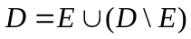 - если это не пусто, то
противоречие с определением связности множества.

Теорема (Жордана). замкнутая жорданова кривая разбивает плоскость на
2 непересекающиеся области, границей каждой из которых она является.
(Без доказательства).

СФЕРА РИМАНА.

1⁰. Стереографическая проекция.

Имеем сферу S с диаметром 1. Она касается некоторой плоскости . Точка касания 0. Диаметрально противоположная точка – Р. Возьмём на сфере любую точку М. Через точки Р и М проведём прямую, которая 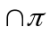 в точке М’. Это стереографическая проекция сферы на плоскость. Так отображение взаимно однозначное. Есть обратное отображение. Получим координатные формулы для стереографической проекции.
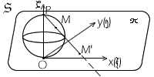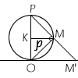
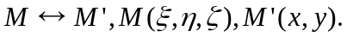 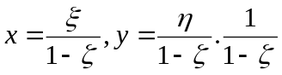- коэффициент подобия. КМ – обозначим за . 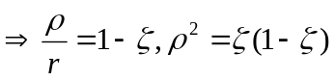, (ОМР – прямой угол, среднее геометрическое, r = OM’). 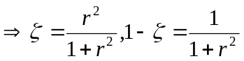, следовательно окончательные формулы и формулы для обратного отображения:
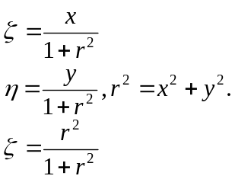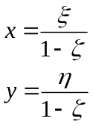

Теорема1 (Свойство конформности для стереографических проекции). Стереографическая проекция сохраняет углы между кривыми.

Доказательство: На сфере проведём 2 гладкие кривые. Рассмотрим на образы этих кривых и докажем что углы равны (Геометрическое доказательство). Через М проводим 2 касательные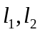 к кривым. Через точку Р и проведём плоскость. Она пересечёт по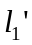. Аналогично и для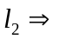 получим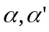. Проведём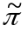 - касательную плоскость к сфере в точке Р. 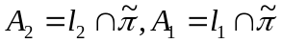 . Рассмотрим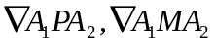 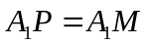 - две касательные. 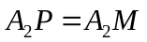 - аналогично. 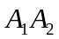 - общая сторона.  треугольники равны (по 3^{ему} признаку ☺). 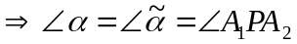. Но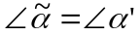 (углы с параллельными сторонами) ч.т.д.

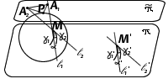
Теорема2 (Круговое свойство). Стереографическая проекция устанавливает взаимно однозначное соответствие между окружностями на сфере и окружностями на плоскости (прямую на плоскости называем здесь окружностью).

Доказательство: (Координатное). Окружность на сфере – линия пересечения с некоторой плоскостью, т.е. 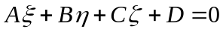 - общее уравнение окружности на сфере. 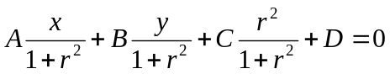. Домножаем на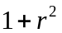 : 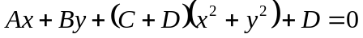 - общее уравнение окружности на плоскости, если 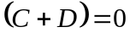,то прямая.

2⁰. Расширенная комплексная плоскость.

Пусть Х – любое топологическое пространство. Добавим к Х 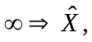т.е. 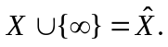 Окрестностями называется дополнение к компакту, т.е. 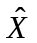 - компакт по определению. Возьмём плоскость С. 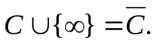 - расширенная комплексная плоскость. База окрестностей для : 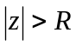, тогда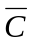 - компакт по построению. Пусть - стереографическая проекция. Т.е. 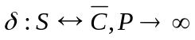 - это гомоморфизм (непрерывное, взаимно однозначное соответствие). - гладкое многообразие (двумерное). Какое именно? Сфера по определению. Сфера Римана – другое название расширенной комплексной плоскости.
Замечание. Любая рациональная функция непрерывно отображает в т.е. 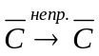.

Пример: 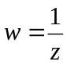 , доопределим её: 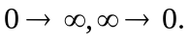 Тогда она будет непрерывной.

Определение. Сферическим расстоянием между 2 точками на плоскости называется расстояние между соответствующими точками на сфере (расстояние на сфере измеряется длиной дуги большого круга).

Задача. Вывести формулу для сферического расстояния.

ДРОБНО-ЛИНЕЙНОЕ ОТОБРАЖЕНИЕ (ДЛО)

1⁰. Определение ДЛО.
Определение. ДЛО называется любая функция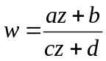, где a, b, c, d –произвольные комплексные числа, т.ч. 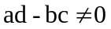.

Замечание. Если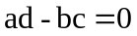, то числитель и знаменатель дроби пропорциональны, следовательно, дробь сокращается и w = const. А const (по определению) не является ДЛО. ДЛО: 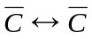взаимно однозначное, т.е. это гомоморфизм (т.к. непрерывность уже есть (см. раньше)).

2⁰. Групповое свойство.

Теорема. Все ДЛО образуют группу относительно композиции.

Доказательство: очевидно (проверить).

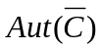 - обозначим так группу для ДЛО.
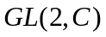 - рассмотрим такую группу. И рассмотрим отображение: 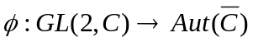 , т.е. 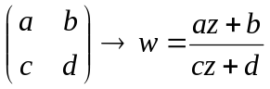 , - гомоморфизм (Проверить). Найдём ядро этого гомоморфизма.
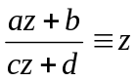, 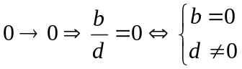,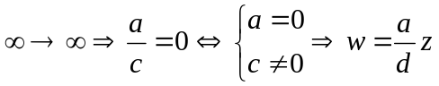, но 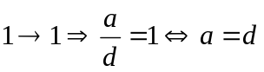 , таким образом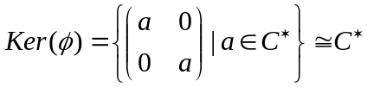 (изоморфно). Тогда
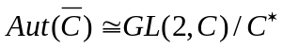 или 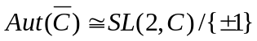- это матричная реализация.

3⁰. Простейшие ДЛО.
Простейшими назовём: 1) 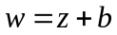 2) 3) 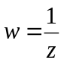

Теорема. Любая ДЛО есть композиция простейших, т.е. это образующие группы.

Доказательство: Основная идея: поделить числитель на знаменатель нацело.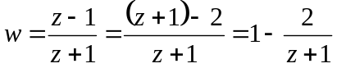, итак, 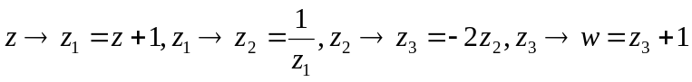 - это ДЛО 1), 3), 2), 1) т.е. композиция простейших.

Геометрический смысл простейших.
1) - сдвиг на вектор b.
2) - гомотетия с коэффициентом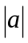 и поворот на угол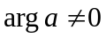
3) - называется инверсией и является композицией двух симметрий (относительно единичной окружности (*) и относительно вещественной оси).
Вспомним определение симметрии относительно прямой: 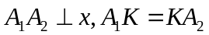
Определение симметрии относительно окружности: 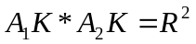
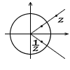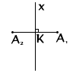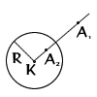
Теперь убедимся в (*):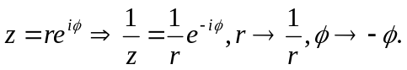

4⁰. Свойство конформности для ДЛО.

Теорема. ДЛО сохраняет углы между кривыми.

Доказательство: Достаточно доказать теорему для простейших ДЛО. Для первых двух очевидно. Докажем для инверсии: Для симметрии относительно прямой – очевидно. Осталось рассмотреть для симметрии относительно окружности. Сделаем стереографическую проекцию, она сохраняет углы. Вспомним: 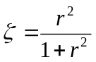, подставим 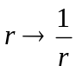. Получится: 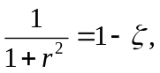 таким образом, 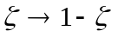 - симметрия относительно экваториальной плоскости (на сфере). Но при симметрии углы сохраняются.
ДЛО сохраняют углы не только по величине, но и по направлению(т.к. композиция двух симметрий).

5⁰. Круговое свойство ДЛО.

Теорема. ДЛО переводит окружность в окружность (прямая – тоже окружность).

Доказательство: Достаточно доказать теорему для простейших ДЛО. Для первых двух очевидно. Докажем для инверсии: Для симметрии относительно прямой – очевидно, рассмотрим симметрию относительно окружности.
Сделаем стереографическую проекцию - симметрию относительно экваториальной плоскости (круговое свойство стереографической проекциидоказано).

6⁰. Свойство 3 точек для ДЛО.

Теорема. Для любых 3 различных точек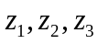 и любых 3 различных точек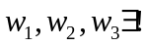 ДЛО, переводящее точки: 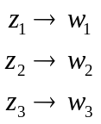 по этой таблице из 3 значений ДЛО восстанавливается ! образом.
Доказательство: 1)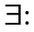В частном случае сначала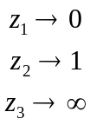. Предъявим в явном виде исходную функцию. 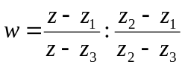 построили. Ангармоническое (или двойное) отношение четырёх точек, а именно точек 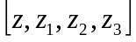 . Заметим, что решив задачу в частном случае, мы решили её и в общем. Т.е. 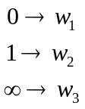, таким образом, 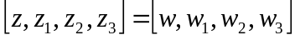 в неявном виде мы доказали.
2) !: Пусть два искомых ДЛО: 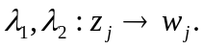 Надо взять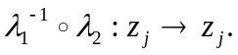 т.е. имеем 3 неподвижные точки следовательно это отображение тождественно, т.е. 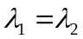 , иначе напишем уравнение на неподвижные точки: - уравнение не выше 2 степени корней не больше 2. (Вообще-то решений всегда ровно 2 – т.е. две неподвижные точки.)

Следствие: Ангармоничное отношение инвариантно относительно ДЛО.

Задача: 4 точки лежат на одной окружности (или прямой)  их двойное отношение вещественно.

7⁰. Свойство симметрии для ДЛО.

Теорема. Если ДЛО переводит окружность Г в окружность Г*, то точки, симметричные относительно Г, оно переводит в точки, симметричные относительно Г*.

Доказательство: Вспомним критерий симметричности: 2 точки А₁,А₂ – симметричны относительно окружности Г любая окружность, проходящая через эти 2 точки пересекает Г под прямым углом.(доказательство этого самостоятельно). Доказательство очевидно после применения этого критерия. Через точки 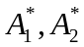 проведём 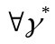- окружность. Ее прообраз – окружность .По условию А₁,А₂ симметричны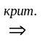 Г и пересекаются под прямым углом образы Г и пересекаются под прямым углом точки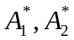 симметричны.
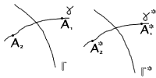
8⁰. Автоморфизмы единичного круга.

Aut(D) – дробно-линейное отображение для круга. D - единичный круг.
Свойства: единичная окружность единичная окружность. Т.к. ДЛО – гомеоморфна и граница переходит в границу.
Обозначение: а – точка, переходящая в 0: 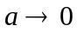. Тогда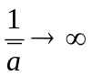 - симметрична относительно окружности.
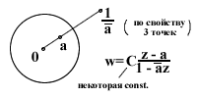
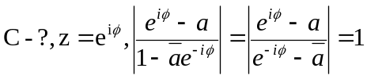 , т.к. это комплексно сопряжённые числа 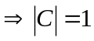.
Круг в круг (или внешность круга), но т.к. это автоморфизм то в круг. 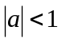- внутри круга. 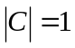 - на окружности.

